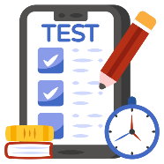

**СЕРТИФИКАТ**

**№ {{CERTIFICATE_NUMBER}}**

Выдан: «{{USER_NAME}}»

в том, что он(а) успешно прошел(ла) тестирование

по курсу: «{{TEST_NAME}}»

**Результаты:**

• Количество правильных ответов: {{CORRECT_ANSWERS}}/{{TOTAL_QUESTIONS}}

• Процент выполнения: {{PERCENTAGE}}

• Качественная оценка: {{GRADE}}

• Время прохождения: {{TIME}}

**Дата прохождения:** {{DATE}}

_________________________

Директор учебного центра